One Page Layout Create

Layout,Yield,Extend দিয়ে কাজ

১. যা যা তৈরি করা দরকার তা তৈরি করলাম(Folder,View তৈরি করলাম।)

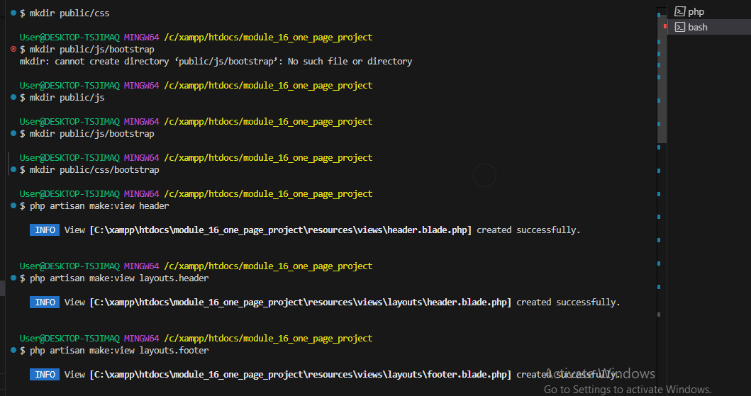

২.যে সকল blade file সকল পেইজ এর জন্য same তাদের layout folder এ রাখলাম। সকল পেইজ এর জন্য app,footer,header একই থাকবে।

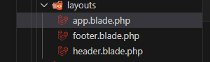

৩.components folder এ

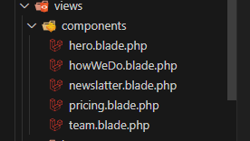

৪.parent layout (app.blade.php)বানালাম

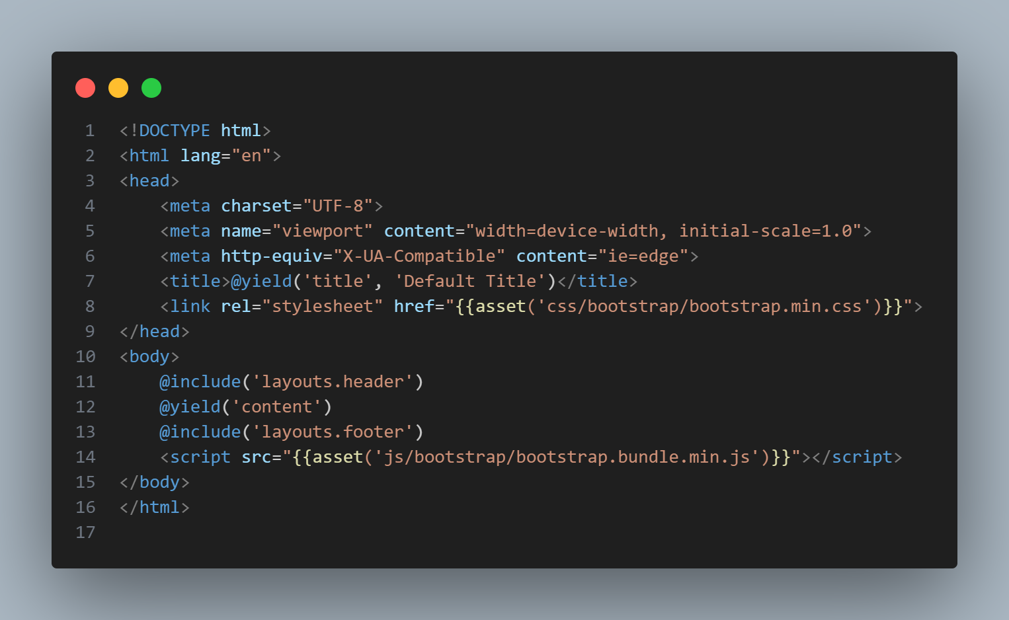

৫. Header ,footer বানালাম

header

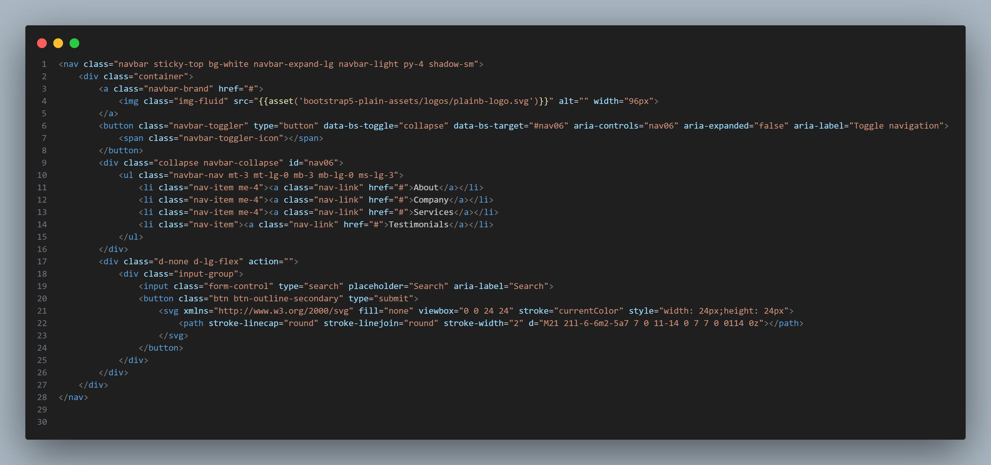

Footer

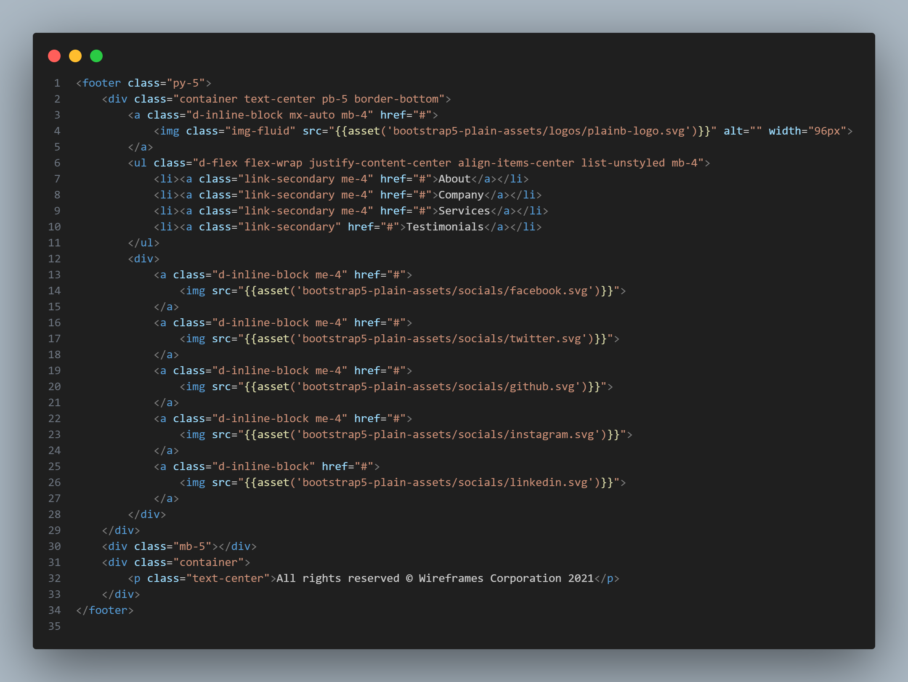

৬.components এর ফাইলগুলো বানাব যা ছোট ছোট component যা যে কোন পেইজ এ প্রয়োজন অনুযায়ী ব্যবহার করা যাবে।

Hero.blade.php(এখানে কিছু ডাটা Home page থেকে আসবে।)

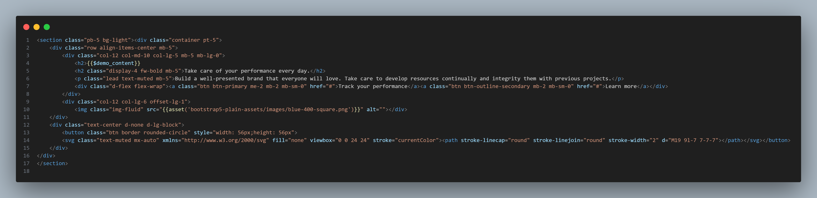

howWeDo.blade.php

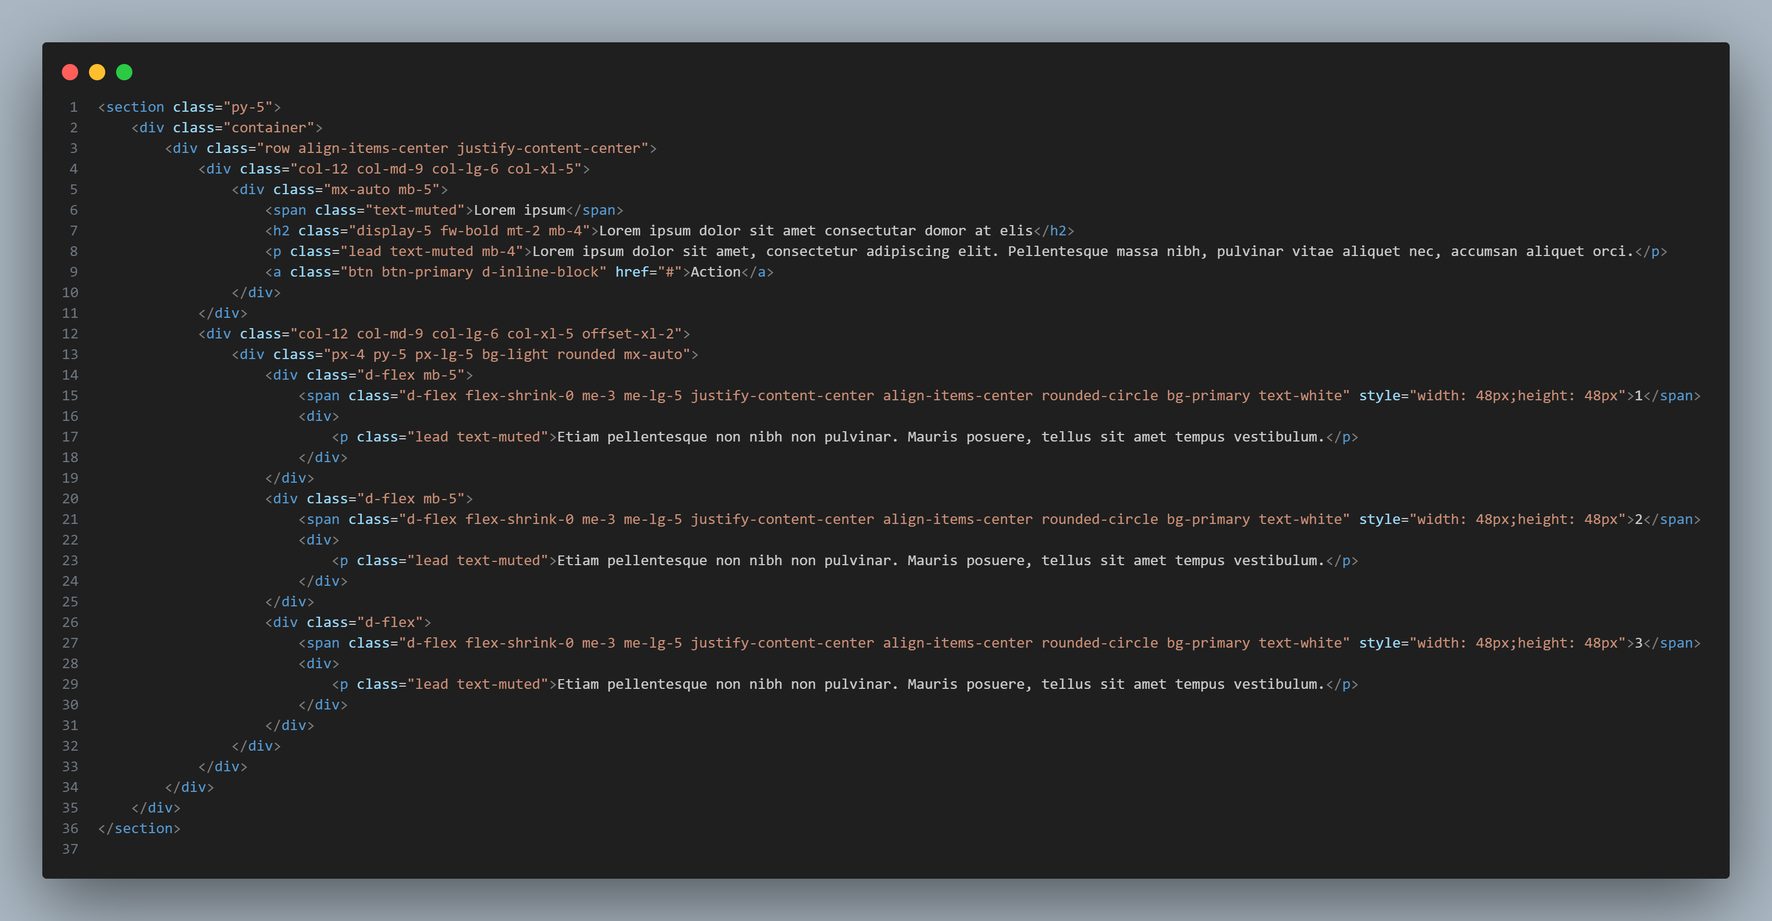

Newslatter.blade.php

pricing.blade.php

team.blade.php

বানালাম।

Home page বানালাম(app.blade.php file এ title পাঠানো হয়েছে এবং hero.blade.php file এ ‘demo_content’ পাঠানো হয়েছে।)

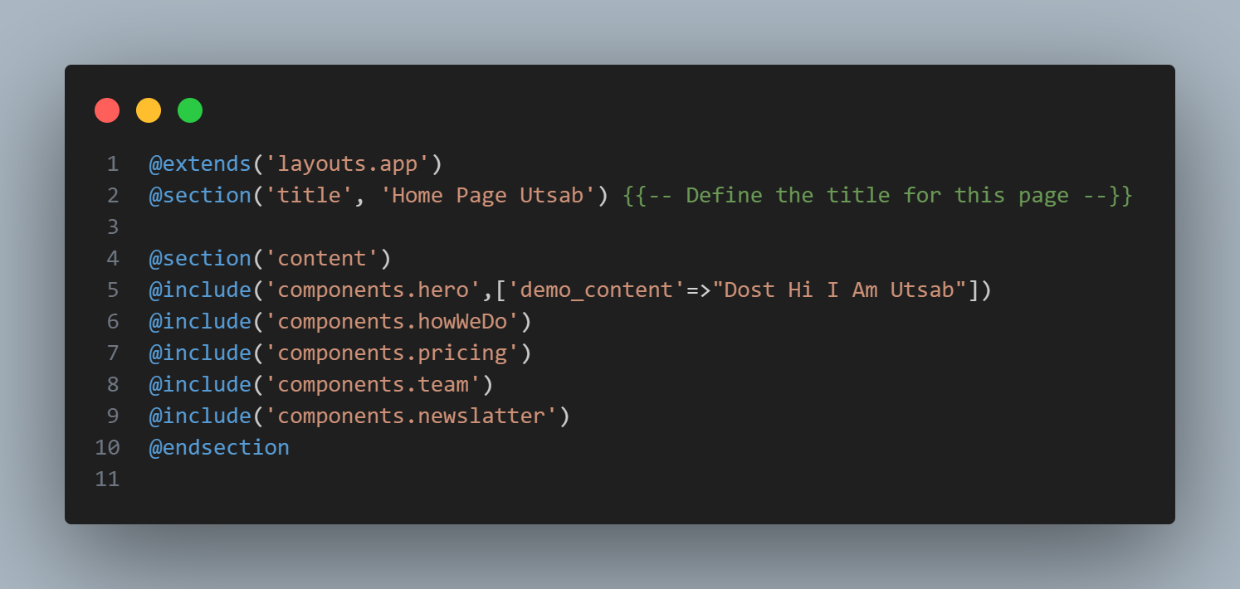

আউটপুট:  
  
